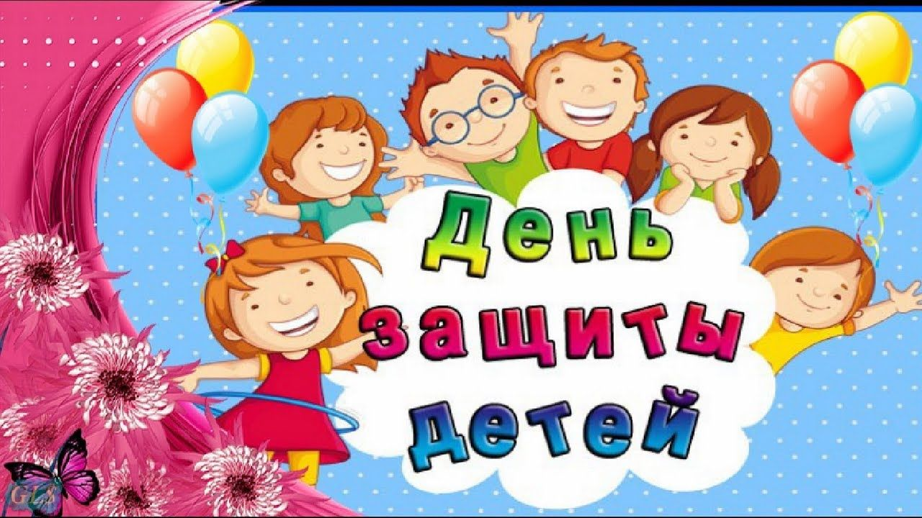

**Дети** — маленькие частички большого счастья, чудо, которое наполняет жизнь каждого взрослого неподдельной радостью и теплотой. Дети так нуждаются в любви и заботе, в родительской ласке и хочется, чтобы каждое детское сердце не было обделено этим маленьким счастьем. В День защиты детей желаю каждому ребенку иметь крепкую семью и все необходимое для беспечного детства. Пусть детские улыбки освещают нашу планету, и каждый из маленьких обитателей нашей земли будет здоровым и счастливым.

Мы поздравляем всех детей и их родителей с Днем защиты детей! Пускай в этот первый солнечный июньский денек на ваших лицах играют счастливые улыбки. Пускай разноцветные воздушные шары разукрасят вашу жизнь радостными красками. Желаем, чтобы жизнь ваша была безоблачной и веселой, дарите друг другу добро и наслаждайтесь общением.

